Лепка. Тема: «Барашек»

Цель: формировать умение лепить четвероногое животное (овальное тело, голова, прямые ноги).
Задачи: закрепляли приемы лепки: раскатывание между ладонями, прикрепление частей к вылепленному телу животного, сглаживание мест скрепления, прищипывания т. п.
Продолжать формировать знания о домашних животных, расширять кругозор детей.
Прививать любовь к животным, желание помочь.

Предварительная работа: беседы о домашних животных, рассматривание картинок с домашними животными.

Ход занятия
1. Игровой момент.
посмотри, кто это там в уголочке плачет. (Показывает игрушечного барашка).
- кто это? А барашек или овца это какое животное? (домашнее)

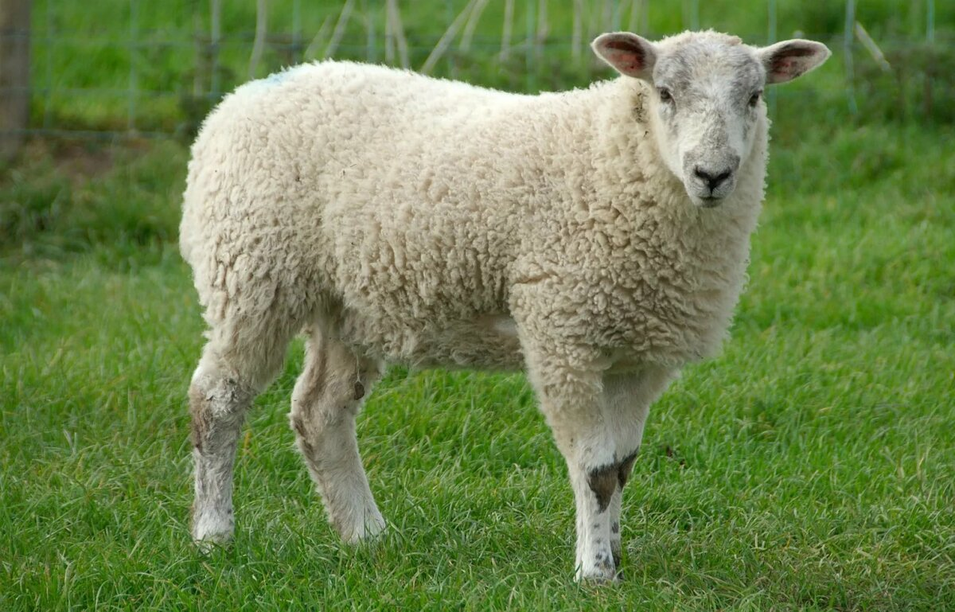-Давайте спросим, что случилось у нашего гостя (барашек расстроился, что остался один).
Как же нам помочь барашку? (Ответы детей) Правильно, мы вылепили ему друзей, таких же барашков. Вот посмотрите какого барашка можно вылепить из пластилина.
Из каких частей он состоит? (Ответы детей).
Коричневый кусок пластилина стенкой разделим пополам, из одной половинки будем лепить туловище овальной формы. Другую часть разделим пополам еще раз пополам. Из одной части будет голова барашка тоже овальная, а другую разделим на четыре одинаковых кусочка, из которых вылепим ножки, прямые столбики. Все соединим и оденем на барашка шубку. Из белого пластилина лепим маленькие круглые комочки и прикрепляется к туловищу. Прищипыванием делаем ушки, ну а пока барашек маленький рожек еще нет, а кто хочет может вылепить маленькие ножки.

2. Физкульминутка.
давайте, разомнемся перед работой.
«Хозяюшка»
Наша –то хозяюшка
Сметлива была.
Всем в избе работушку
К празднику дала: (идти по кругу, взявшись за руки)
Чашечку собачка моет языком. (сложить ладони чашечкой, «облизывать» её
Хрюшка собирает
Крошки под окном. (присесть, наклонять ритмично голову).
По столу котище
Лапою скребет. (встать, правой рукой делать движения к себе)
Половичку козочка
Веничком метет. («мести» пол)

3. Самостоятельная работа детей. Индивидуальная помощь.

